Herramientas y Tecnologías
GRCU Manager
Gestión de Requerimientos y Casos de Uso

4 BYTES
ALVAREZ, Abril
BUTTERFIELD, Nicolas
CARRANZA, Cristian
GAGNA, Martina

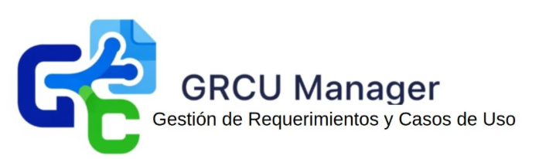
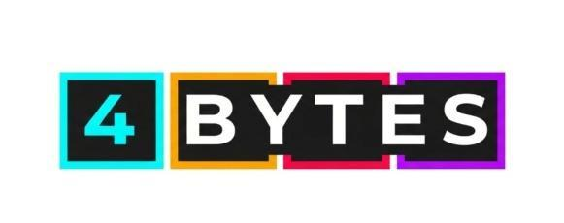

El presente documento contiene información sobre todas las herramientas y tecnologías que se utilizaran durante el proceso de desarrollo del proyecto.

Contenido
Introducción 4
Lenguajes de Programación 4
Frontend (Interfaz de usuario) 4
HTML5 4
CSS3 4
JavaScript (ES6+) 4
Backend (Lógica del servidor) 5
Python 3.13 5
Django Framework 5
Base de Datos 5
PostgreSQL 5
Frameworks y Librerías 6
Herramientas de Software 6
Control de Versiones 7
Herramientas de Comunicación 7
Comentarios Finales 7

Herramientas y Tecnologías

Introducción
El presente documento detalla las herramientas y tecnologías seleccionadas para el desarrollo del sistema GRCU Manager.
El objetivo del proyecto es gestionar requerimientos y casos de uso, mantener un historial de cambios y generar matrices de trazabilidad, lo cual demanda un conjunto de tecnologías que brinden seguridad, escalabilidad, mantenibilidad y facilidad de uso.
La materia propone como base el framework UARGFlow (PHP + MySQL), pero el proyecto innova al migrar hacia un stack más moderno:
- Django (Python) como framework backend.
- PostgreSQL como gestor de base de datos relacional.
- Tecnologías frontend modernas como HTML5, CSS3, JavaScript y Bootstrap.
Esto permite alinearse con estándares industriales actuales, haciendo el sistema más adaptable a escenarios reales.

Lenguajes de Programación

Frontend (Interfaz de usuario)

HTML5
Es el lenguaje de marcado estándar de la web. Permite estructurar la información en páginas, formularios y dashboards. En GRCU Manager se utilizará para definir plantillas que representen casos de uso, requerimientos y reportes de trazabilidad.
Ventaja: soporte universal y semántica clara que facilita accesibilidad.

CSS3
Se usa para dar estilo y diseño responsivo a la aplicación. Aporta una experiencia de usuario coherente y atractiva, con componentes como formularios, tablas de usuarios y dashboards.
Ventaja: desacopla diseño de la lógica, permitiendo iterar en la interfaz sin tocar la funcionalidad.

JavaScript (ES6+)
Permite interactividad en tiempo real: validación de formularios sin recargar, filtros dinámicos en listas de usuarios o proyectos, y dashboards con estadísticas gráficas.
Ventaja: otorga fluidez y mejora la experiencia de uso en comparación a páginas estáticas.

Backend (Lógica del servidor)

Python 3.13
Lenguaje multipropósito, claro y con amplia comunidad. Provee librerías para análisis, seguridad y conexión con múltiples servicios.
En GRCU Manager se utiliza para implementar reglas de negocio: creación de proyectos, asignación de usuarios y trazabilidad de requerimientos.
Ventaja: código más legible y menor curva de aprendizaje frente a lenguajes como Java o PHP.

Django Framework
Framework de alto nivel que organiza la aplicación en Modelos, Vistas y Templates (MVT).
Incluye un ORM que simplifica la comunicación con la base de datos, sistema de autenticación integrado y panel administrativo.
En GRCU Manager:
- Administra usuarios y roles.
- Garantiza seguridad en sesiones (prevención de CSRF, XSS, SQL Injection).
- Permite extender modelos para almacenar datos de alumnos (legajo, carrera, fecha de ingreso).
- Ventaja: rapidez de desarrollo + seguridad lista para usar.

Base de Datos

PostgreSQL
Base de datos relacional de código abierto. Destaca por su soporte de transacciones ACID, consultas complejas y JSONB para datos semiestructurados.
En GRCU Manager:
- Se almacenan requerimientos, casos de uso y su historial de cambios.
- Se gestionan relaciones entre proyectos, alumnos y roles.
- Se soporta la generación de reportes para matrices de trazabilidad.
Ventaja: más robusto y escalable que MySQL, con mejor soporte para integridad referencial y auditoría.

Frameworks y Librerías
- Django (Python): núcleo del backend, encargado de manejar autenticación, sesiones, ORM y APIs REST.
- Bootstrap 5: framework CSS que permite diseñar interfaces responsivas rápidamente.
- Uso en GRCU Manager: botones, formularios de creación/edición de usuarios y dashboards con tarjetas.
- jQuery / Vanilla JS: útiles para manipular elementos DOM y añadir pequeñas interacciones, como agregar alumnos a un proyecto de forma dinámica.
- Chart.js o Recharts (opcional): para mostrar KPIs de proyectos y roles asignados en gráficos interactivos.

Herramientas de Software
- Visual Studio Code (VSCode):
Editor con soporte para extensiones de Django, Python y PostgreSQL. Facilita debugging y control de dependencias.
- PgAdmin 4:
Herramienta oficial de PostgreSQL, usada para la administración directa de la base de datos. Permite crear tablas, ejecutar queries y verificar integridad.
- DBeaver:
Cliente universal que ayuda a visualizar esquemas complejos y realizar ingeniería inversa de la base de datos para generar diagramas ER.
- Draw.io:
Usados para diagramas UML y modelos conceptuales. En este proyecto se aplican para casos de uso, clases y matrices de trazabilidad.
- Docker (opcional en despliegue):
Permite empaquetar el sistema completo (Django + PostgreSQL) en contenedores. Garantiza que la aplicación corra igual en desarrollo y producción.

Control de Versiones
- Git: sistema distribuido de control de versiones. Permite trabajo en paralelo, revertir errores y mantener un historial detallado.
- GitHub: plataforma colaborativa. Se usará para ramas por feature, gestión de issues y documentación.

Herramientas de Comunicación
- Discord: para coordinación diaria y compartir avances.
- Google Meet: reuniones periódicas de seguimiento con el equipo y docentes.
- WhatsApp: comunicación rápida y resolución de dudas.
- Google Drive: para almacenar entregables, actas y documentación del sistema.

Comentarios Finales
El stack Django + PostgreSQL + Bootstrap convierte a GRCU Manager en un sistema:
- Escalable: preparado para crecer en cantidad de usuarios y requerimientos.
- Seguro: gracias a la gestión de sesiones, permisos y roles integrados en Django.
- Colaborativo: aprovechando GitHub y prácticas ágiles para organizar iteraciones.
- Estandarizado: utilizando lenguajes y tecnologías reconocidos en la industria.
El proyecto no solo cumple con los objetivos, sino que también se alinea con buenas prácticas profesionales que permitirían su evolución futura como producto real.

